Όταν η υγιεινή διατροφή αποτελεί έμπνευση…..

17ο Δημοτικό Σχολείο Ηλιούπολης

Τάξη Β1

Στα πλαίσια του μαθήματος της ευέλικτης ζώνης οι μαθητές του τμήματος Β1 πήραν μέρος σε πρόγραμμα με θέμα την υγιεινή διατροφή. Μεταξύ άλλων έφτιαξαν επιτραπέζιο παιχνίδι με κάρτες με θέμα τα φρούτα και τα λαχανικά.

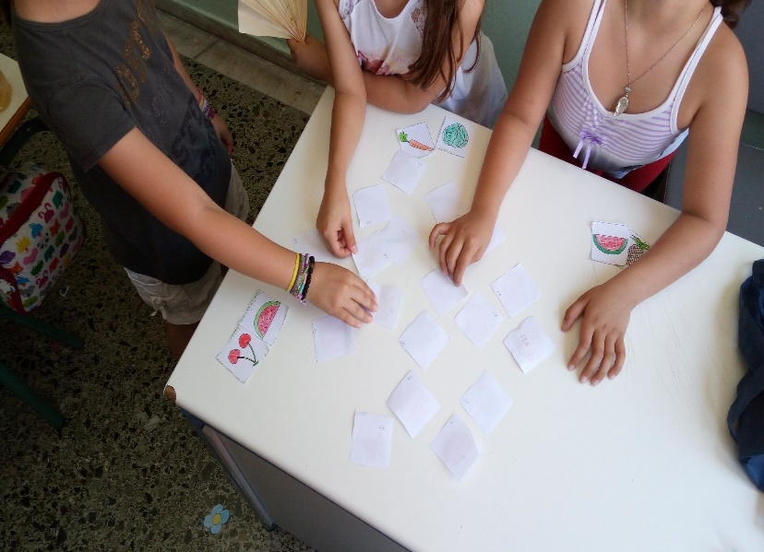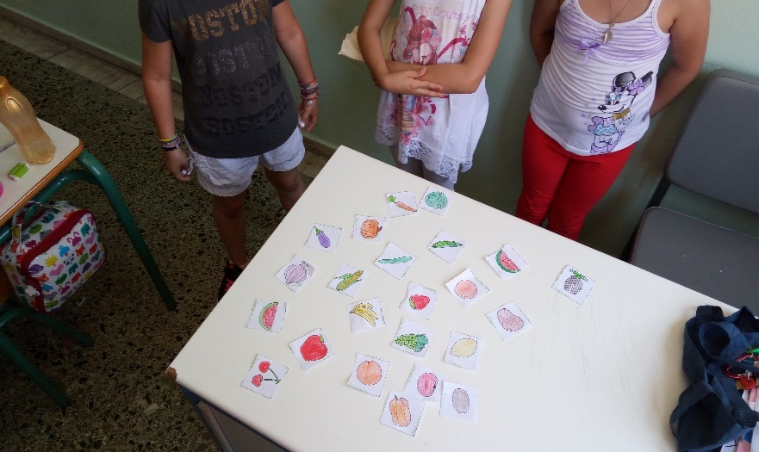

Έφτιαξαν ακόμα αφίσες για να περάσουν τα μηνύματα τους για την υγιεινή διατροφή. 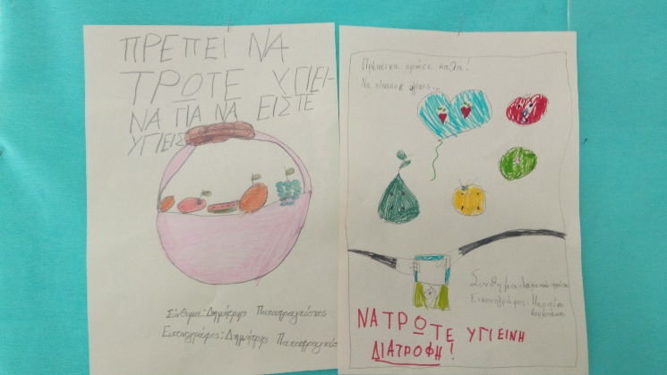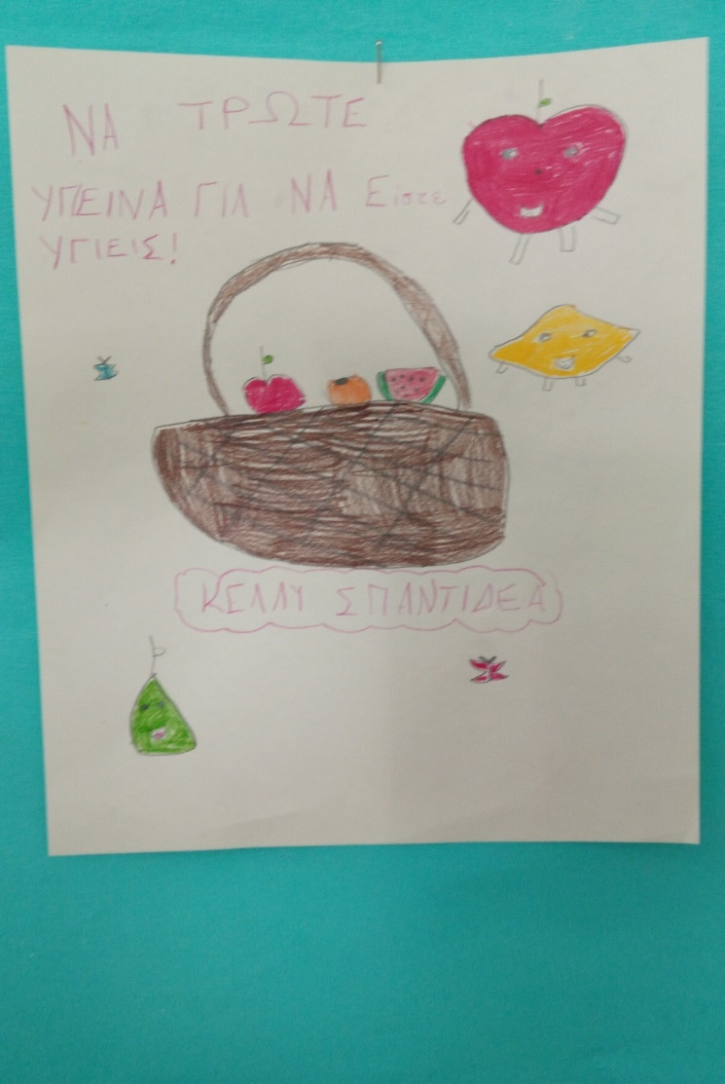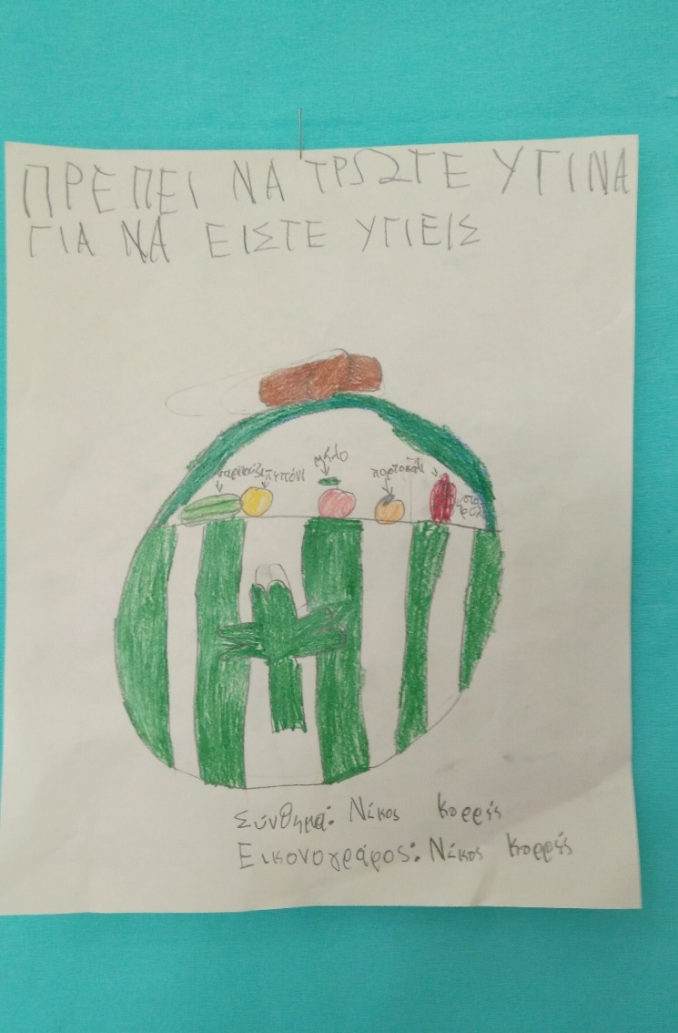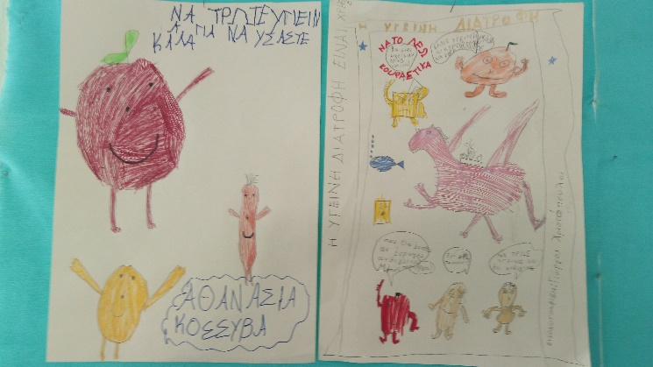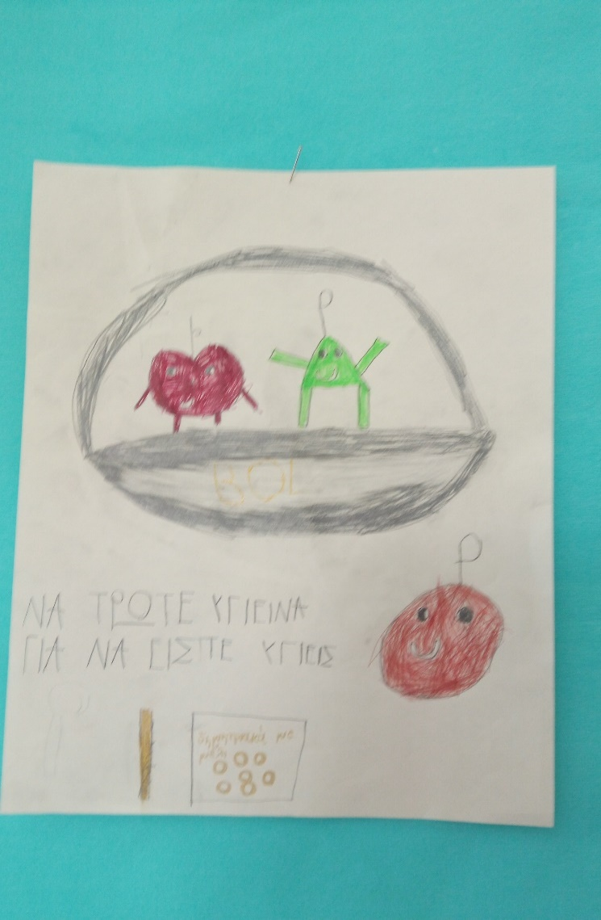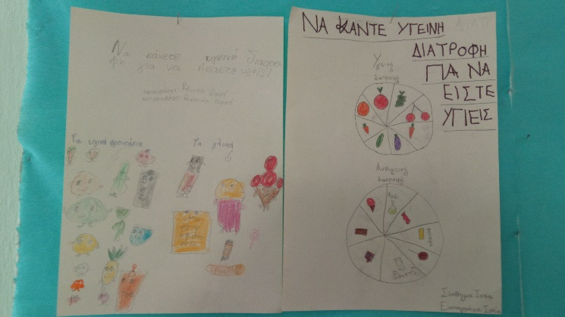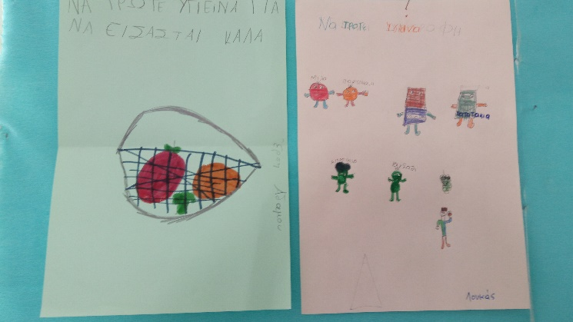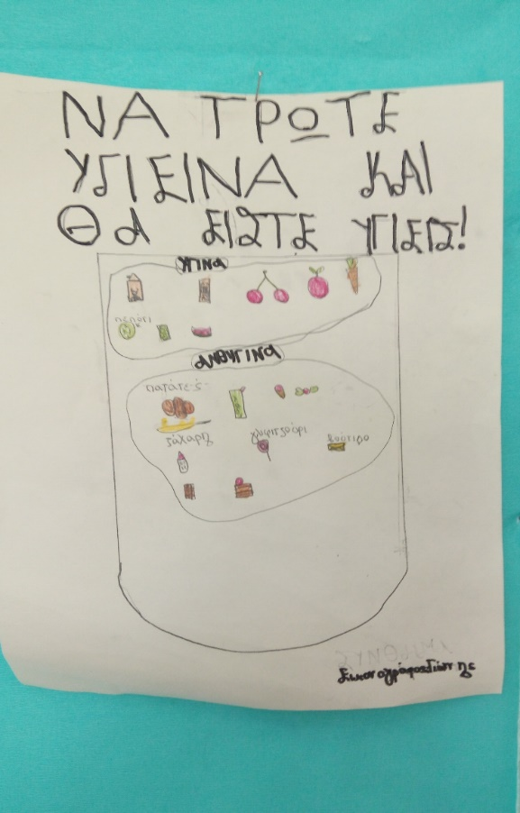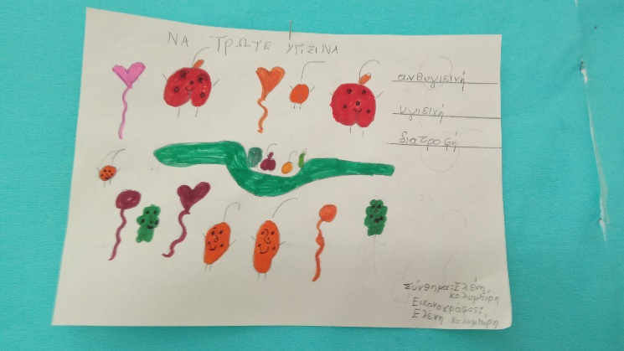

Τέλος με αφορμή το τραγούδι ‘Μια πατάτα χοντρούλα’ της Ελένης Τσαλιγοπούλου από τη μουσική συλλογή ‘Ο Τεμπέλης Δράκος’ αποφασίσαμε να γράψουμε από ένα παραμύθι με κεντρικό ήρωα την πατάτα τη χοντρούλα. Ο ι μικροί συγγραφείς επιστράτευσαν τη φαντασία και τη δημιουργικότητα τους και έφτιαξαν έργα που απευθύνονται σε πραγματικό κοινό ,τους συμμαθητές, τους φίλους και τις οικογένειες τους. Εκτός όμως από συγγραφείς έγιναν και καλλιτέχνες, εικονογράφοι και εκδότες. Δημιούργησαν το δικό τους εξώφυλλο, οπισθόφυλλο και εικονογράφησαν το εξασέλιδο παραμύθι τους.

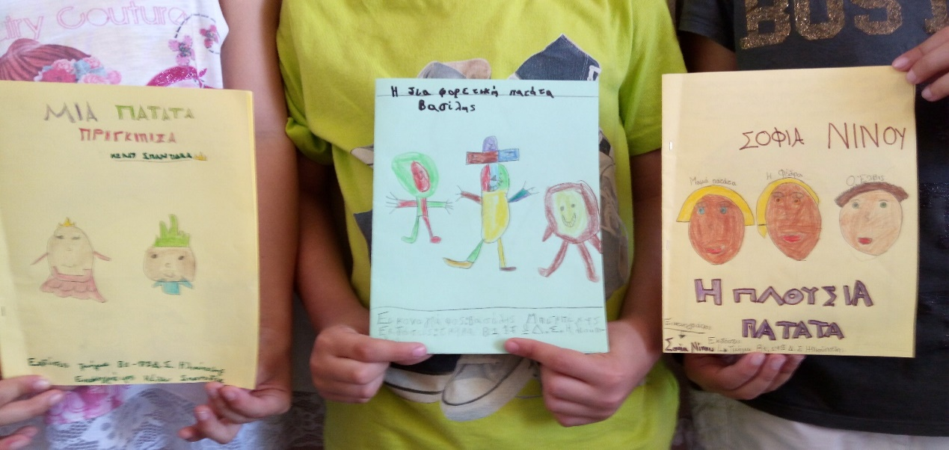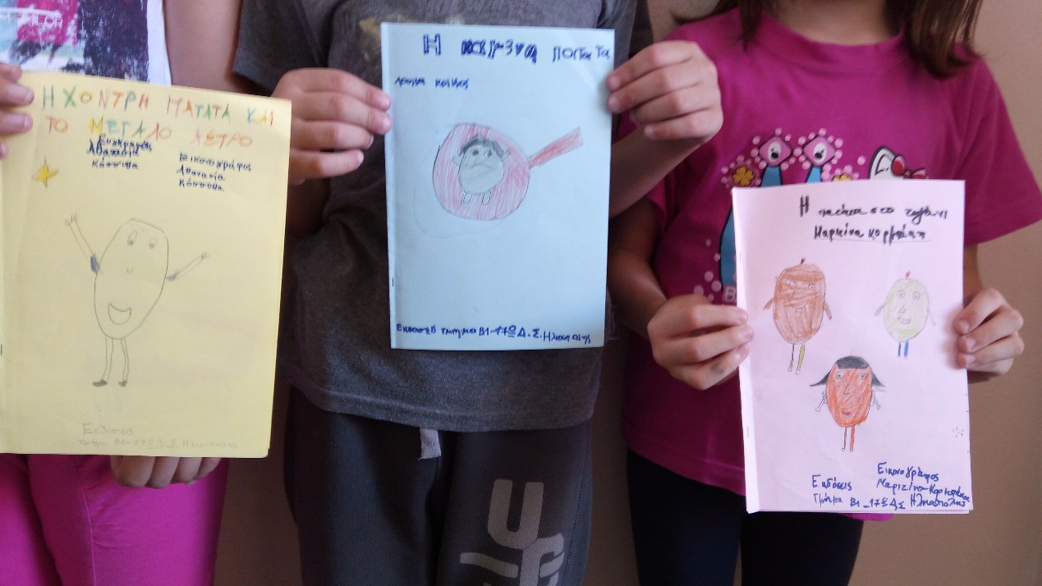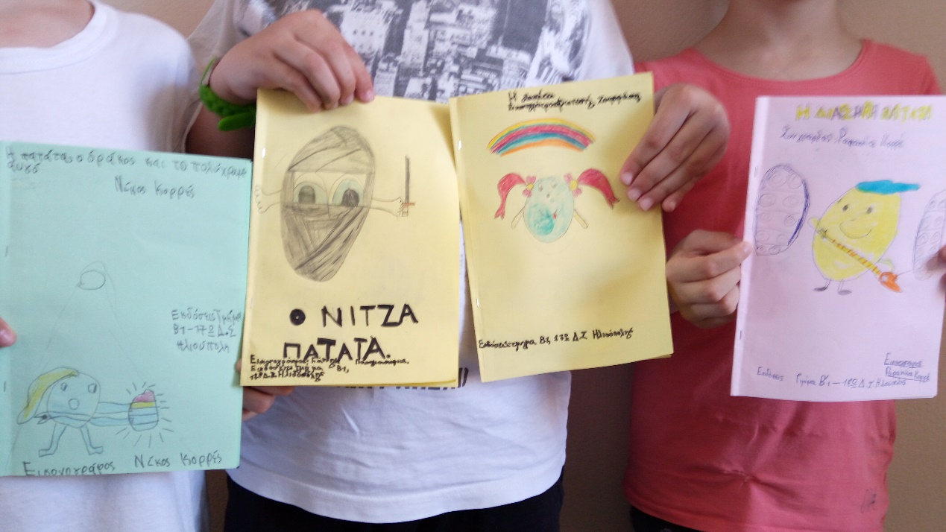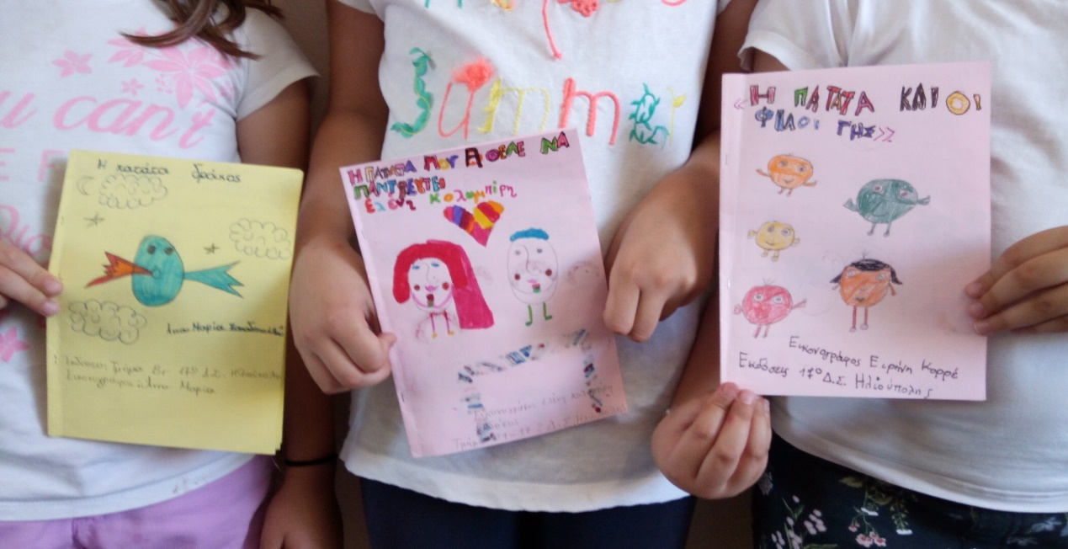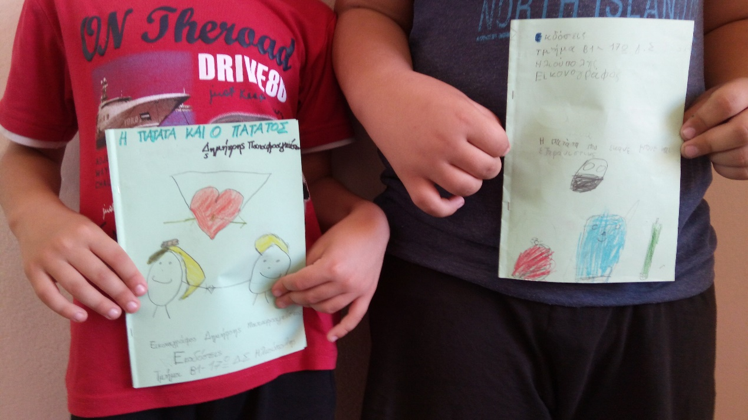

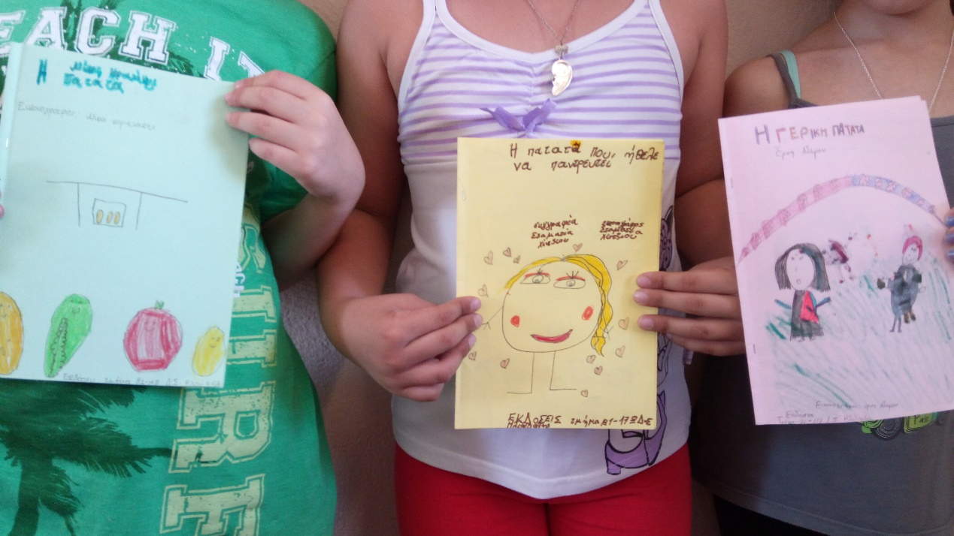

Το αποτέλεσμα όλης αυτής της προσπάθειας ήταν οι μαθητές να είναι κατενθουσιασμένοι και υπερήφανοι για τα δημιουργήματα τους.

Μπράβο σε όλα τα παιδιά !Σας αξίζουν πολλά συγχαρητήρια!

Η εκπαιδευτικός

Θυμιοπούλου Αναστασία,

Καθηγήτριας Αγγλικής Γλώσσας